**COMENTÁRIOS EM AZUL**

**Teste Planilha Online 11/08/2025 – ~~N. Relatório 2025011-193038~~**

**N. Relatório 20250811-193038**

**Inclusão >>> Salva Parcial**

Situação Nova – No teste com o disposto não houve sucesso nos resultados, logo, também não gerou número de ID.

Precisei preencher os campos com valores fictícios para seguir com o teste de Salva Parcial.

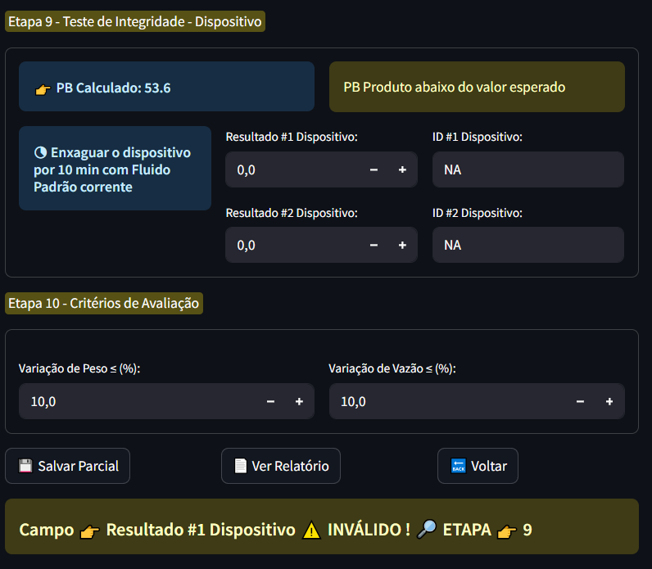

**Essa mensagem apareceu porque estabeleci que se houver algum campo numérico = 0 e for pedido para salvar o relatório apareça a mensagem de qual campo está faltando pois, ao salvar será gerado um número de relatório automaticamente e se não fizesse essa condição poderiam ser salvos vários relatórios com dados parciais e com nomes diferentes já que a composição do nome do relatório é baseado em ano-mês-dia-hora-minuto-segundo.**

**Se você quiser posso retirar essa “trava”.**

**Verificando a Previa de Resultados:** Tudo ok, exceto uma divergência do cálculo de vazão, que segundo os calcula aqui chegamos a um valor 30,62%

**Comparação de cálculo**

**Nota:** Esse teste em específico, como não apresentou êxito no teste com o dispositivo a conclusão foi de incompatível, ou seja, Reprovado.

Os cálculos que estão no programa estão seguindo a planilha de cálculos que você me enviou no dia 17/07 (Calculo Resumidos CQ.xlsx)

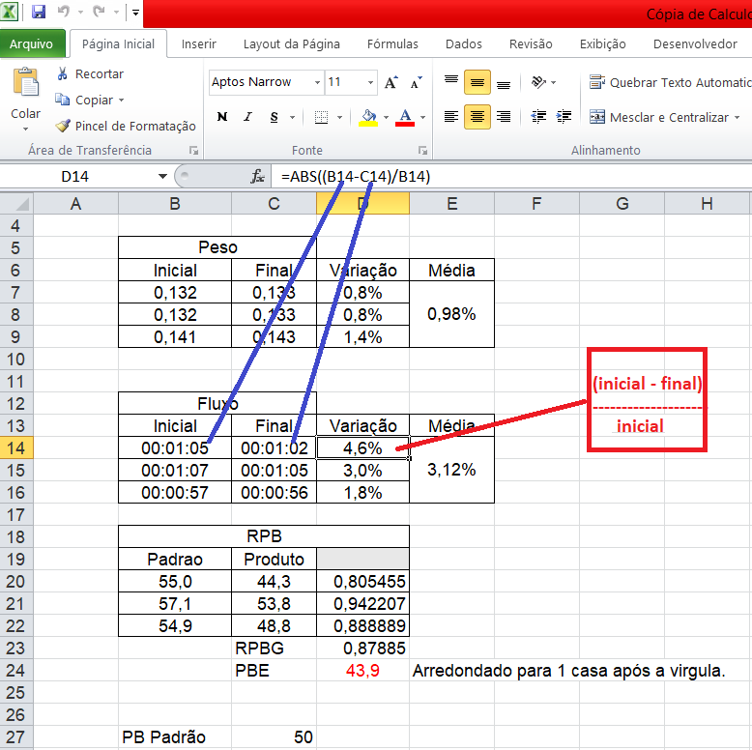

**Na sua planilha abaixo, acredito que o cálculo esteja sendo feito diferente:**

**(fluxo inicial – fluxo final) / fluxo final**

**Qual seria o correto?**

**Dados Brutos considerado**

**Teste da Função “Salva e Concluir”** = ok

**Teste da Função “Ver Relatório”** = ok

**Salva Alterações =** OK

**Função “Listar”** – Ao selecionar o relatório acima, nada aconteceu.

**Função “Excluir”** – Aplicado ao formulário que estava concluído de número 20250530-140800, a função foi concluída.

